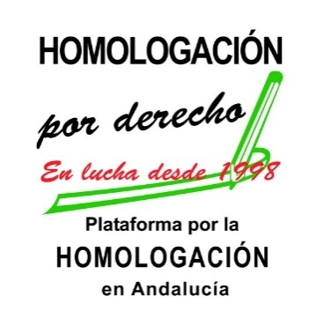

A/a. Dirección General de de .

La OMS entre sus recomendaciones indica no estar a menos de un metro en lugar cerrado de otra persona. Siguiendo estas recomendaciones, la Junta de Andalucía en la RESOLUCIÓN DE LA SECRETARÍA GENERAL PARA LA ADMINISTRACIÓN PÚBLICA POR LA QUE SE ADOPTAN MEDIDAS RESPECTO AL PERSONAL DE LA ADMINISTRACIÓN DE LA JUNTA DE ANDALUCÍA CON MOTIVO DEL COVID-19 de 11 de marzo, en sus indicaciones Segunda y Tercera expone:
Segunda. Reuniones.
En la medida de lo posible se evitarán las reuniones de trabajo, disponiéndose en todo caso la suspensión de aquellas que impliquen desplazamientos a otra localidad. Asimismo, se fomentará el uso de la videoconferencia.
Tercera. Cursos y actividades formativas.
Las unidades responsables de la organización de cursos y actividades formativas de carácter presencial pospondrán los mismos, valorándose la utilización de medios telemáticos como alternativa, cuando ello resulte posible.
Creemos que esta situación de cierre de los centros educativos con carácter excepcional requiere igualmente de medidas excepcionales, por lo que consideramos que deben suspenderse en el centro cualquier tipo de reunión física bien de carácter formativo, bien de carácter evaluativo, usando en cada caso los medios telemáticos de los que se pueda disponer, si correspondiera, o posponer las mismas, en consonancia con las medidas adoptadas por la Administración Pública.
En cuanto a las Juntas de Evaluación, es posible que cada docente haga sus aportaciones de forma digital de manera que el tutor las registre en los documentos habilitados para ello y se le de carácter oficial al mismo.
Evidentemente, si la Junta de Andalucía considera que 1/5 de la plantilla debe asistir al centro a diario, no somos quien para ir en contra, si bien nos gustaría dejar constancia de que, al igual que en otros sectores, se debería optar por un trabajo telemático desde el domicilio.
Consideramos que es una medida sensata y coherente la que proponemos. Ninguno podemos saber con certeza si la persona que tenemos al lado en una reunión evaluativa o formativa puede ser portador del virus o no, que en ocasiones es incluso asintomático.
No queremos con esto ser alarmistas, de hecho creemos que todos hemos estado un tanto escépticos con relación a este tema, pero sí consideramos que si se han de tomar medidas, son para llevarlas a cabo de manera lógica y no para unas cuestiones que sean de aplicación y para otras no.
Sin otro particular, reciba un cordial saludo.
Granada a 13 de marzo de 2020.

Delegados de personal de la P.H.A.

